Адрес издательства: Адрес коммерческой службы: 123001, Москва, ул. Большая Садовая, д.2/46 123001, Москва, ул. Большая Садовая, д.2/46
тел./факс: (495)254-9130 – секретариат тел. (495)644-0297 факс: (495)254-6598
E-mail: sekretar@music-izdat.ruтел: E-mail: sale@music-izdat.ru
Http://www.music-izdat.ru Http://www.music-izdat.ru
НОВИНКИ Декабря 2019 года
(05.12.19

)

Новинки ассортимента:
05.12.19
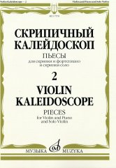
Скрипичный калейдоскоп — 2: Пьесы: Для скрипки и фортепиано и скрипки соло /сост. Ямпольский Т.. — М.: Музыка, 2019. — 72 с.; 60х90/8 (в обл.), 300 экз.
Сборник включает популярные пьесы для скрипки и фортепиано и скрипки соло И.С. Баха, Ф. Шуберта, И. Брамса, К. Дебюсси, А. Дворжака, Н. Римского-Корсакова, С. Прокофьева, Г. Венявского, М. Регера.
Данный музыкальный материал широко используется в процессе обучения молодых скрипачей.
Для студентов музыкальных училищ и консерваторий, а также для концертирующих исполнителей
Дата выхода 5 Декабря 2019 г.
Код:17578
ББК 85.315
Оптовая цена с НДС: 264 руб.

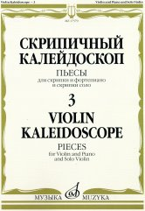
Скрипичный калейдоскоп — 3: Пьесы: Для скрипки и ф-п. и скрипки соло /сост. Ямпольский Т.. — М.: Музыка, 2019. — 80 с.; 60х90/8 (в обл.), 300 экз.
Сборник включает популярные пьесы для скрипки и фортепиано и скрипки соло И.С. Баха, Л. Бетховена, Ф. Листа, М. Равеля, Й. Сука, И. Стравинского, С. Прокофьева, Ф. Шуберта, Э. Изаи.
Данный музыкальный материал широко используется в процессе обучения молодых скрипачей.
Для студентов музыкальных училищ и консерваторий, а также для концертирующих исполнителей
Дата выхода 5 Декабря 2019 г.
Код:17579
ББК 85.315
Оптовая цена с НДС: 286 руб.

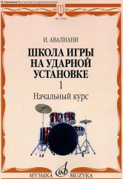
Авалиани И. Школа игры на ударной установке: В 3 ч. Ч. 1: Начальный курс. — М.: Музыка, 2019. — 28 с.; 60х90/8 (в обл.), 500 экз.
Первая часть «Школы игры на ударной установке» рассчитана на начальный этап освоения инструмента. В пособие включены упражнения, этюды, а также стандартные барабанные рудименты.
Учебно-методическое пособие предназначено для учащихся музыкальных школ, студентов музыкальных училищ и музыкантов-любителей, владеющих нотной грамотой.
Дата выхода 5 Декабря 2019 г.
Код:17550
ББК 85.315
Оптовая цена с НДС: 154 руб.

Дополнительные тиражи:
05.12.19
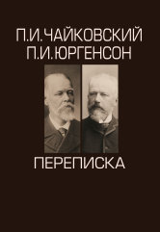
П.И. Чайковский, П.И. Юргенсон. Переписка: в 2-х томах - Т. 1: 1866-1885. Т. 2: 1886-1893/ред-сост. /ред.-сост. Вайдман П.Е.: олько в комплекте со 2-м томом. — М.: П. Юргенсон, 2011. — 688 с.; 70х100/16. — ISBN 978-5-9720-0107-1 (в пер.), 400 экз.
Публикуемая переписка - это диалог двух ярких, незаурядных личностей, композитора и издателя. Это история создания, публикации и исполнения большей части творческого наследия Чайковского. Переписка запечатлела и разнообразные перипетии частной жизни корреспондентов, и события жизни общественной, музыкальной - не только в России, но и за рубежом.
Первый том содержит 577 писем, Второй том содержит 650 писем; большинство корреспонденций Юргенсона полностью публикуется впервые.
Для музыкантов - профессионалов и широкого круга читателей.
Дата выхода 2 Декабря 2019 г.
Код:101071
Оптовая цена с НДС: 1 500 руб.

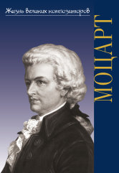
Жизнь великих композиторов. Корыхалова Н. Вольфганг Амадей Моцарт. — М.: Гамма-Пресс, 2019. — 64 с.ил.; 60х90/16. — (Жизнь великих композиторов). — ISBN 978-7140-1183-2 (в обл.), 500 экз.
Автор книги - известный музыковед и филолог - рассказывает о жизни великого австрийского композитора, хотя и короткой, но наполненной важными и интересными событиями, о его творчестве, истории создания наиболее известных его произведений.
Предназначается для широкого круга любителей музыки.
Дата выхода 3 Декабря 2019 г.
Код:16981
ББК 85.313(3)
Оптовая цена с НДС: 154 руб.

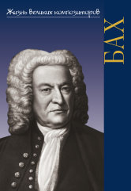
Жизнь великих композиторов. Курцман А. Иоганн Себастьян Бах. Маленькая документальная повесть. — М.: Гамма-Пресс, 2019. — 112 с.ил.; 60х90/16. — (Жизнь великих композиторов). — ISBN 978-5-7140-1184-9 (в обл.), 500 экз.
Автор в живой, увлекательной форме рассказывает о жизни и творчестве великого немецкого композитора XVIII века Иоганна Себастьяна Баха.
Предназначается для широких кругов любителей музыки.
Дата выхода 3 Декабря 2019 г.
Код:15421
ББК 85.313(3)
Оптовая цена с НДС: 242 руб.

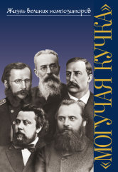
Жизнь великих композиторов. Зорина А.П. Могучая кучка: Популярная монография. — М.: Гамма-Пресс, 2019. — 112 с.ил.; 60х90/16. — (Жизнь великих композиторов). — ISBN 978-5-7140-1197-9 (в обл.), 500 экз.
Книга посвящена содружеству русских композиторов, названному В. В. Стасовым "Могучая кучка". Читатели узнают о жизни и творчестве М. А. Балакирева, М. П. Мусоргского, Н. А. Римского-Корсакова, А. П. Бородина, Ц. А. Кюи, о культурной и общественной жизни России во второй половине XIX века.
Для широкого круга любителей музыки.
Дата выхода 3 Декабря 2019 г.
Код:16997
ББК 85.313(2)
Оптовая цена с НДС: 242 руб.

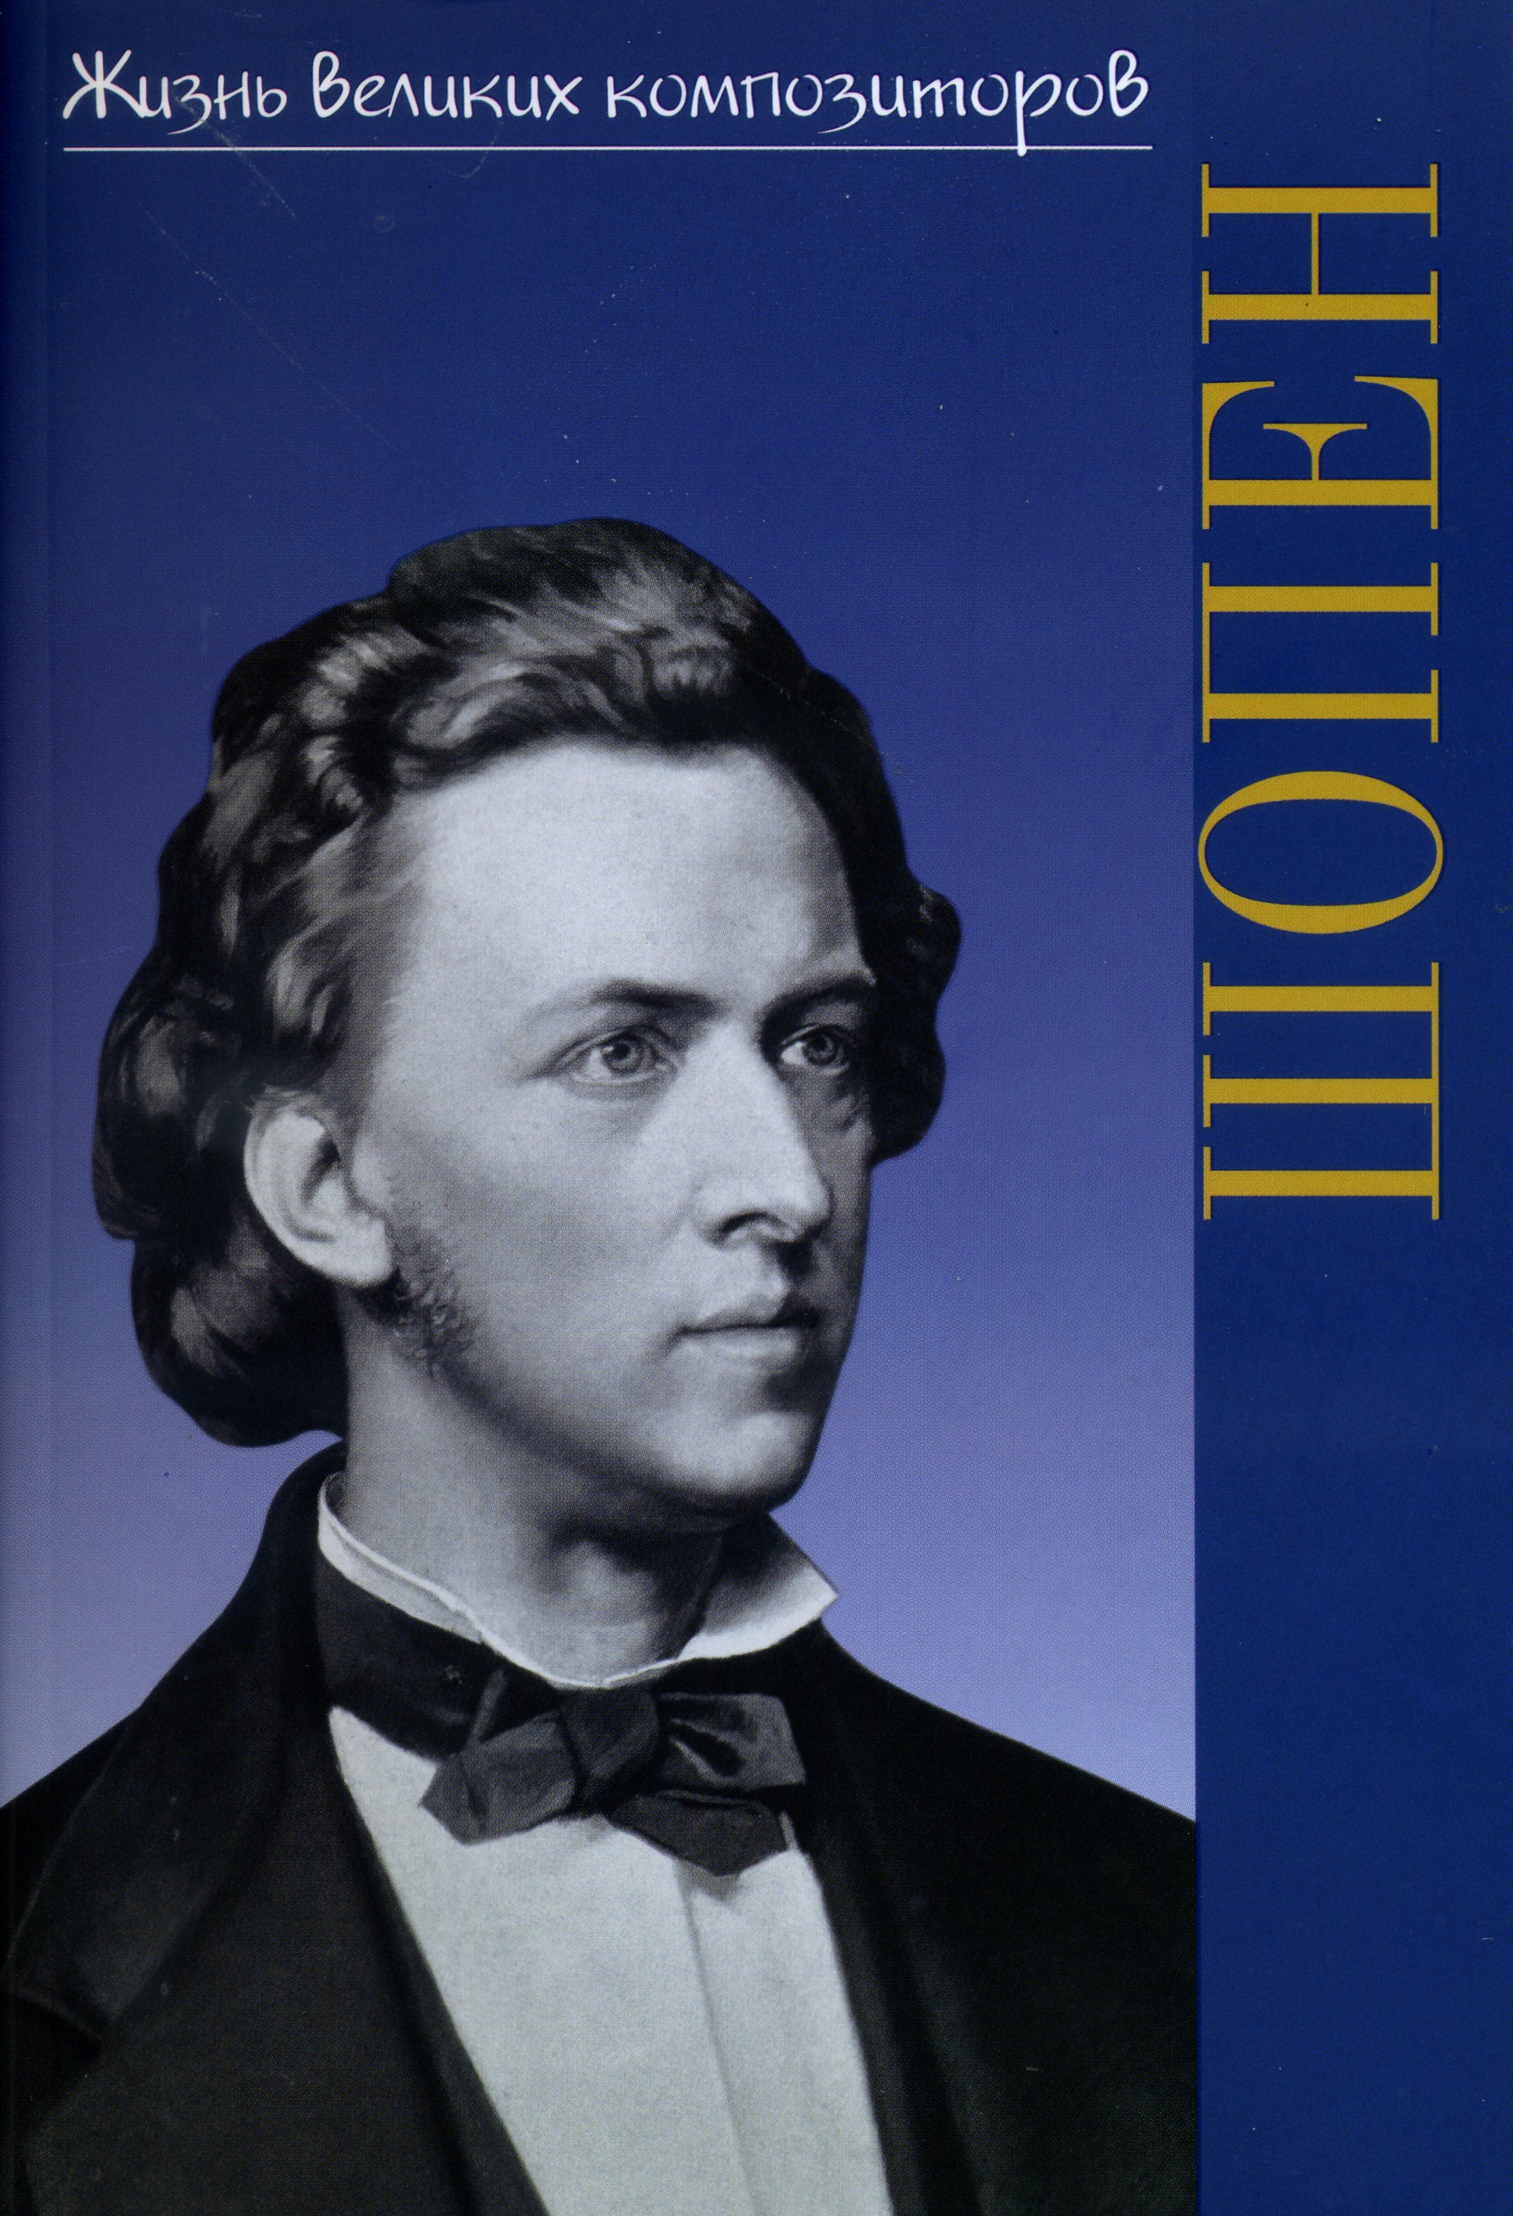
Жизнь великих композиторов. Голубев. А. Фридерик Шопен: Гений фортепиано. — М.: Гамма-Пресс, 2019. — 104 с.ил.; 60х90/16. — (Жизнь великих композиторов). — ISBN 978-5-7140-1202-0 (в обл.), 500 экз.
В книге рассказывается о гениальном польском композиторе Фридерике Шопене, произведения которого создали целую эпоху в мировой фортепианной музыке. Автор освещает основные этапы жизни и творчества Шопена, показывая его не только как великого музыканта, но и как человека, на долю которого выпали драматические события, вместившие в себя успехи и разочарования, любовь и страдания, надежду и отчаяние. Книга написана в документально-художественном жанре, живым и доступным языком, снабжена большим количеством иллюстраций Предназначена для всех любителей музыки.
Дата выхода 3 Декабря 2019 г.
Код:17002
ББК 85.313(3)
Оптовая цена с НДС: 231 руб.

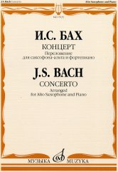
Бах И.С. Концерт: переложение для саксофона-альта и фортепиано С. Сорокина. — М.: Музыка, 2019. — 32 с.; 60х90/8 (в обл.), 200 экз.
Популярное произведение великого немецкого композитора: в оригинале - Концерт фа минор для клавира с оркестром BWV 1057.
Для студентов музыкальных училищ и консерваторий, а также для концертирующих исполнителей.
Дата выхода 5 Декабря 2019 г.
Код:17035
ББК 85.315
Оптовая цена с НДС: 154 руб.

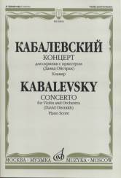
Кабалевский Д. Б. Концерт: Для скрипки с оркестром / Ред. Д. Ойстраха. — М.: Музыка, 2019. — 68 с.; 60х90/8. — (Русский инструментальный концерт) (в обл.), 100 экз.
Популярное произведение композитора-классика ХХ века.
Для концертирующих исполнителей, студентов музыкальных училищ и консерваторий.
Дата выхода 5 Декабря 2019 г.
Код:02834
ББК 85.315
Оптовая цена с НДС: 308 руб.

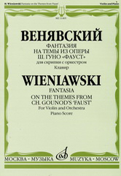
Венявский Г. Фантазия на темы из оперы Ш. Гуно "Фауст": Для скрипки с оркестром: Клавир. — М.: Музыка, 2019. — 44 с.; 60х90/8. — (Из наследия великих скрипачей) (в обл.), 300 экз. Виртуозное произведение польского скрипача и композитора 19 в.
Предназначается для студентов консерваторий и концертирующих исполнителей.
Дата выхода 5 Декабря 2019 г.
Код:11405
ББК 85.315
Оптовая цена с НДС: 154 руб.

